**Câu 1 (*1 điểm*)**: S*au một đêm giăng lưới, buông câu, khi bình minh tới những người ngư dân thường giúp nhau kéo thuyền lên bờ.*

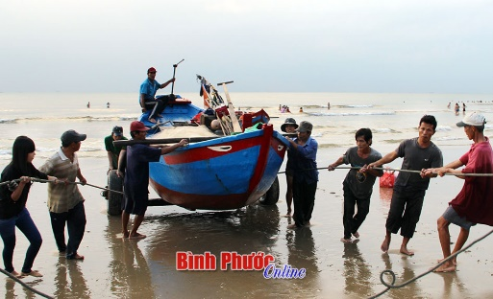Giả sử hai nhóm ngư dân tác dụng đồng thời hai lực có độ lớn lần lượt là F1 = 3000 N và F2 = 2000 N để kéo thuyền lên bờ. Cho biết hai lực kéo này lệch nhau một góc 600. Vẽ hình (*lên hình sẵn có*) và tính độ lớn của hợp hai lực do 2 nhóm ngư dân tác dụng lên thuyền.

**600**

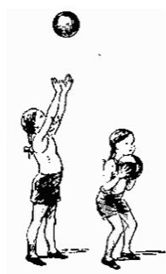**Câu 2 (*2,5 điểm*):** Tung bóng là một bài tập phát triển kỹ năng dành cho các bé ở độ tuổi mầm non. Giả sử quả bóng có khối lượng là 100 g được một bé gái tung thẳng đứng lên từ độ cao 1 m so với mặt đất với vận tốc 4 m/s. Bỏ qua mọi lực cản, coi gần đúng quả bóng là chất điểm. Lấy g = 10m/s2.

1. Tính cơ năng của quả bóng tại vị trí ném.
2. Tìm độ cao cực đại mà quả bóng đạt được.
3. Khi quả bóng rơi xuống, do không cẩn thận nên bé không chụp lại được, làm cho quả bóng rơi thẳng xuống và va chạm với mặt đất, sau đó quả bóng lại tâng lên nhưng không đạt được độ cao như lúc ban đầu. Bằng kiến thức về năng lượng em hãy lý giải điều này.

**Câu 3 (*1,5 điểm*):** Một thùng hàng có khối lượng 60 kg được kéo bởi một lực không đổi có độ lớn 900 N theo phương hợp với phương ngang một góc 450 , sao cho thùng hàng chuyển động thẳng đều với tốc độ 1,2 m/s. Dưới tác dụng của lực kéo, thùng hàng dịch chuyển một đoạn đường 7,2 m.

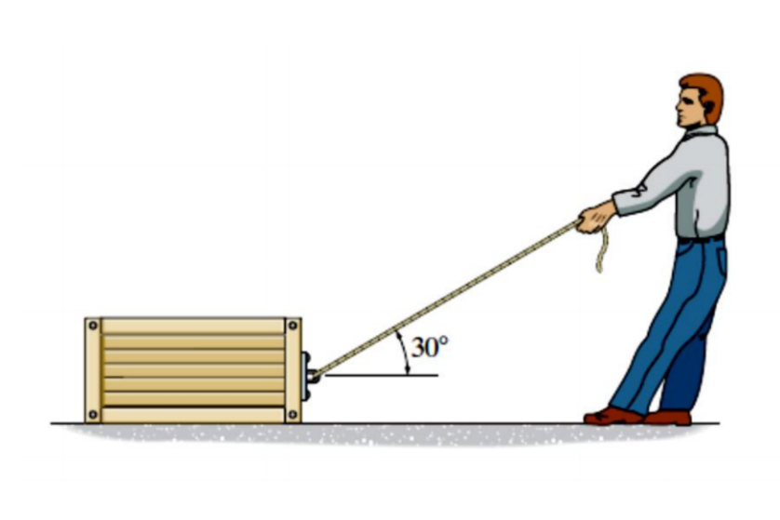

* 1. Tính công của lực kéo.
  2. Tính công suất của lực kéo.

**Câu 4 (*2 điểm*)**: Một xe ô tô chở hàng có khối lượng 800 kg đang chạy với vận tốc 15 m/s thì bất chợt gặp một vật cản ở phía trước cách xe 75 m, dẫn đến tài xế phải thắng xe gấp. Cho biết khi đạp thắng, bánh xe trượt trên mặt đường với lực ma sát không đổi 1500 N.

* 1. Tính độ biến thiên động năng của xe từ lúc bắt đầu thắng đến khi xe dừng lại hẳn.
  2. Tính độ dịch chuyển của xe từ lúc tài xế đạp thắng tới lúc xe dừng hẳn. Từ độ dịch chuyển tính được hãy nhận xét xem xe ô tô có bị va vào tảng đá hay không ?

**Câu 5 (*1,5 điểm*)**: Một khách hàng khi đi siêu thị do trượt tay làm cho chiếc xe đẩy hàng của mình lao thẳng về phía trước với tốc độ 1,5 m/s va chạm vào một chiếc xe đẩy hàng của một khách hàng khác đang nằm yên. Sau khi va chạm thì hai chiếc xe này dính chặt vào nhau và chuyển động với cùng vận tốc theo chiều chiếc xe lao tới (*như hình vẽ* ) . Bỏ qua mọi ma sát. Biết khối lượng của xe và hàng hóa của hai xe lần lượt là m1 = 20 kg và m2 = 12 kg. Tốc độ sau va chạm của hai chiếc xe là bao nhiêu?

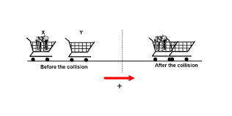

*Trước va chạm*

*Sau va chạm*

1

2

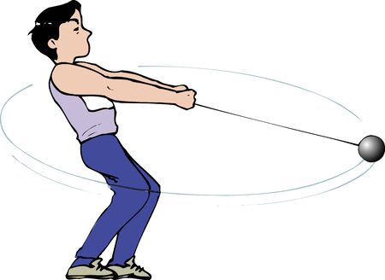

**Câu 6 (*1,5 điểm*)**: Trong môn ném tạ xích, vận động viên phải quay dây sao cho cả dây và tạ chuyển động gần như tròn đều. Giả sử vận động viên quay một quả tạ có khối lượng 7,26 kg trên đường tròn bán kính 0,9 m với vận tốc 3 m/s. Coi gần đúng quả tạ là chất điểm.

1. Tính tốc độ góc của quả tạ trong trường hợp này.
2. Tính độ lớn lực hướng tâm tác dụng lên quả tạ.

|  |  |  |
| --- | --- | --- |
| **Câu hỏi** | **Đáp án** | **Điểm** |
| Câu 1 | Hình vẽ  F2 = F12 + F22 + 2F1F2cos  F = 4358,9 N | 0,5đ X 3 |
| Câu 2 | 1. = 1,8J  * hmax = 1,8m  1. Khi bóng va chạm với mặt đất sẽ sinh ra nhiệt. Theo mặt năng lượng, phần cơ năng của bóng bị mất đi do một phần bị chuyển hóa thành nhiệt năng dẫn đến cơ năng của bóng không bảo toàn và không thể trở lại được độ cao như ban đầu. | 0,5đ X 2  0,5đ X 2  0,5đ |
| Câu 3 | A=Fdcos = 6480 J  d = vt => t =6s  = 1080W | 0,5đ X 3 |
| Câu 4 | = -90000J  => d =60m, Xe không va phải tảng đá | 0,5đ X 2  0,5đ X 2 |
| Câu 5 | Bảo toàn động lượng $m_{1}\vec{v_{1}}+m_{1}\vec{v_{2}}=(m_{1}+m_{1})\vec{v}$   Chọn chiều dương là chiều cđ của xe 1  v = 0,9375 m/s | 0,5đ  0,5đ X 2 |
| Câu 6 | $v=ωR$ => $ω=3.33 rad/s$ $F_{ht}=m\frac{v^{2}}{R}$ = 72,6 N | 0,75đ X 2 |

**ĐÁP ÁN ĐỀ THI HỌC KỲ 2**

**VẬT LÝ 10**

|  |  |  |
| --- | --- | --- |
| **Câu hỏi** | **Đáp án** | **Điểm** |
| Câu 1 | Hình vẽ  F2 = F12 + F22 + 2F1F2cos  F = 4358,9 N | 0,5đ X 3 |
| Câu 2 | 1. = 1,8J  * hmax = 1,8m  1. Khi bóng va chạm với mặt đất sẽ sinh ra nhiệt. Theo mặt năng lượng, phần cơ năng của bóng bị mất đi do một phần bị chuyển hóa thành nhiệt năng dẫn đến cơ năng của bóng không bảo toàn và không thể trở lại được độ cao như ban đầu. | 0,5đ X 2  0,5đ X 2  0,5đ |
| Câu 3 | A=Fdcos = 6480 J  d = vt => t =6s  = 1080W | 0,5đ X 3 |
| Câu 4 | = -90000J  => d =60m, Xe không va phải tảng đá | 0,5đ X 2  0,5đ X 2 |
| Câu 5 | Bảo toàn động lượng $m_{1}\vec{v_{1}}+m_{1}\vec{v_{2}}=(m_{1}+m_{1})\vec{v}$   Chọn chiều dương là chiều cđ của xe 1  v = 0,9375 m/s | 0,5đ  0,5đ X 2 |
| Câu 6 | $v=ωR$ => $ω=3.33 rad/s$ $F_{ht}=m\frac{v^{2}}{R}$ = 72,6 N | 0,75đ X 2 |

**Ma trận kiểm tra cuối kì 2, Vật lí 10**

**- Thời điểm kiểm tra:** *Kiểm tra cuối học kì 2 khi kết thúc nội dung bài khối lượng riêng, áp suất của chất lỏng.*

**- Thời gian làm bài:** *45 phút*

**- Hình thức kiểm tra:** *Kết hợp giữa trắc nghiệm và tự luận (tỉ lệ 70% trắc nghiệm, 30% tự luận)*

**- Cấu trúc:**

+ Mức độ đề:*40% Nhận biết; 30% Thông hiểu; 20% Vận dụng; 10% Vận dụng cao*

+ Phần trắc nghiệm: 7,0 điểm *(gồm 20 câu hỏi: 12 câu nhận biết, 8 câu thông hiểu)*

+ Nội dung: kiến thức học kì 2.

| **Chủ đề** | **Mức độ đánh giá** | | | | | | | | **Tổng số câu TN/**  **Tổng số ý TL** | | **Điểm số** |
| --- | --- | --- | --- | --- | --- | --- | --- | --- | --- | --- | --- |
| **Nhận biết** | | **Thông hiểu** | | **Vận dụng** | | **Vận dụng cao** | |
| **Tự luận** | **Trắc nghiệm** | **Tự luận** | **Trắc nghiệm** | **Tự luận** | **Trắc nghiệm** | **Tự luận** | **Trắc nghiệm** | **Tự luận** | **Trắc nghiệm** |
| *1* | *2* | *3* | *4* | *5* | *6* | *7* | *8* | *9* | *10* | *11* | *12* |
| **3. Động lực học** |  |  |  |  |  |  |  |  |  |  |  |
| Mô men lực. Cân bằng của vật rắn |  | 1 |  |  |  |  |  |  |  | **1** | **0,35** |
| **4.Năng lượng. Công và công suất** |  |  |  |  |  |  |  |  |  |  |  |
| 4.1 Năng lượng. Công cơ học |  | 1 |  | 1 |  |  |  |  |  | **2** | **0,7** |
| 4.2 Công suất |  | 1 |  | 1 |  |  |  |  |  | **2** | **0,7** |
| 4.3 Động năng và thế năng |  | 1 |  | 1 |  |  |  |  |  | **2** | **0,7** |
| 4.4 Cơ năng. Định luật bảo toàn cơ năng |  | 1 |  |  |  |  | 1 |  | **1** | **1** | **1,35** |
| 4.5 Hiệu suất |  | 1 |  |  |  |  |  |  |  | **1** | **0,35** |
| **5. Động lượng** |  |  |  |  |  |  |  |  |  |  |  |
| 5.1 Động lượng |  | 1 |  | 1 |  |  |  |  |  | **2** | **0,7** |
| 5.2 Định luật bảo toàn động lượng |  | 1 |  | 1 | 1 |  |  |  | **1** | **2** | **1,7** |
| **6. Chuyển động tròn** |  |  |  |  |  |  |  |  |  |  |  |
| 6.1 Động học của chuyển động tròn đều |  | 1 |  | 1 |  |  |  |  |  | **2** | **0,7** |
| 6.2 Gia tốc hướng tâm và lực hướng tâm |  | 1 |  | 1 | 1 |  |  |  | **1** | **2** | **1.7** |
| **7. Biến dạng của vật rắn** |  |  |  |  |  |  |  |  |  |  |  |
| 7.1 Biến dạng kéo và biến dạng nén – Đặc tính của lò xo |  | 1 |  | 1 |  |  |  |  |  | **2** | **0,7** |
| 7.2 Khối lượng riêng. Áp suất chất lỏng |  | 1 |  |  |  |  |  |  |  | **1** | **0,35** |
| **Số câu TN/ Số ý TL (Số YCCĐ)** | **0** | **12** | **0** | **8** | **2** | **0** | **1** | **0** | **3** | **20** | **10,0** |
| **Điểm số** | **0** | **4,2** | **0** | **2,8** | **2** | **0** | **1** | **0** | **3** | **7** | **10** |
| **Tổng số điểm** | **4,2 điểm** | | **2,8 điểm** | | **2 điểm** | | **1 điểm** | | **10 điểm** | | **10** |

**. Bản đặc tả**

| **Nội dung** | **Đơn vị  kiến thức** | **Mức độ yêu cầu cần đạt** | Số  câu hỏi | | | | Câu hỏi | | | |
| --- | --- | --- | --- | --- | --- | --- | --- | --- | --- | --- |
| TL | | TN | | TL | | TN | |
| **Động lực học** | Momen lực. Cân bằng của vật rắn | **Nhận biết:** |  | |  | |  | |  | |
| -Nêu được đơn vị của Momen lực trong hệ SI. |  | | **1** | |  | | **C1** | |
| **Thông hiểu:** |  | |  | |  | |  | |
| **-**Hiểu được tính chất đặc trưng của momen lực |  | |  | |  | |  | |
| **Năng lượng. Công và công suất** | Năng lượng. Công cơ học | **Nhận biết:** |  | |  | |  | |  | |
| **-**Nêu được công thức tính công cơ học. |  | | **1** | |  | | **C2** | |
| **Thông hiểu:** |  | |  | |  | |  | |
| **-**Hiểu được bản chất của công cơ học |  | |  | |  | |  | |
| **Vận dụng cao:** |  | |  | |  | |  | |
| **-**Vận dụng được công thức tính công cơ học vào thực tiễn |  | | **1** | |  | | **C3** | |
| Công suất | **Nhận biết:** |  | |  | |  | |  | |
| **-**Nêu đượccông thức và đơn vị của công suất |  | | **1** | |  | | **C4** | |
| **Thông hiểu:** |  | |  | |  | |  | |
| -Hiểu được bản chất của công suất. |  | | **1** | |  | | **C5** | |
| Động năng. Thế năng | **Nhận biết:** |  | |  | |  | |  | |
| **-**Nêu được công thức tính động năng của vật và thế năng đàn hồi của lò xo |  | | **1** | |  | | **C6** | |
| **Thông hiểu:** |  | |  | |  | |  | |
| **-**Hiểu được bản chất của động năng |  | | **1** | |  | | **C7** | |
| Cơ năng. Định luật bảo toàn cơ năng | **Nhận biết:** |  | |  | |  | |  | |
| **-**Nêu được công thức tính cơ năng của vật khi vật chịu tác dụng của lực đàn hồi. |  | | **1** | |  | | **C8** | |
| **Thông hiểu:** |  | |  | |  | |  | |
| **-**Hiểu rõ được định nghĩa cơ năng |  | |  | |  | |  | |
| **Vận dụng:** |  | |  | |  | |  | |
| **-**Vận dụng được định luật bảo toàn cơ năng để giải bài tập |  | | **1** | |  | | **C9** | |
| Hiệu suất | **Nhận biết:** |  | |  | |  | |  | |
| **-**Nêu được công thức tính hiệu suất |  | |  | |  | |  | |
| **Động lượng** | Định nghĩa động lượng | **Nhận biết:** |  | |  | |  | |  | |
| - Nêu được ý nghĩa vật lí và định nghĩa động lượng. |  | | **1** | |  | | **C10** | |
| **Thông hiểu:** |  | |  | |  | |  | |
| - Hiểu được bản chất của chuyển động bằng phản lực |  | | **1** | |  | | **C11** | |
| Bảo toàn động lượng | **Nhận biết:** |  | |  | |  | |  | |
| - Nêu được định luật bảo toàn động lượng trong hệ kín. |  | | **1** | |  | | **C12** | |
| **Vận dụng cao:** |  | |  | |  | |  | |
| - Vận dụng được định luật bảo toàn động lượng để giải các bài tập |  | | **1** | |  | | **C13** | |
| **Chuyển động tròn** | Động học của chuyển động tròn đều | **Nhận biết:** |  |  | |  | |  | |
| - Nêu được mối liên hệ giữa chu kì và tốc độ góc, tốc độ goác và tần số |  | | **1** | |  | | **C14** | |
| **Thông hiểu:** |  | |  | |  | |  | |
| **-**Hiểu được bản chất của chuyển động tròn đều |  | **1** | | |  | | **C15** | |
| Gia tốc hướng tâm và lực hướng tâm | **Nhận biết:** |  | |  | |  | |  | |
| - Nêu được biểu thức gia tốc hướng tâm, lực hướng tâm. |  | |  | |  | |  | |
| **Thông hiểu:** |  | |  | |  | |  | |
| - Hiểu được mối quan hệ giữa vecto vận tốc và gia tốc |  | | **1** | |  | | **C16** | |
| **Vận dụng:** |  | |  | |  | |  | |
| - Vận dụng được biểu thức gia tốc hướng tâm . |  | | **1** | |  | | **C17** | |
| **Biến dạng của vật rắn** | Biến dạng kéo và biến dạng nén – Đặc tính của lò xo | **Nhận biết:** |  | |  | |  | |  | |
| - Nêu được công thức tính lực đàn hồi của lò xo |  | | **1** | |  | | **C18** | |
| **Thông hiểu:** |  | |  | |  | |  | |
| - Hiểu được bản chất lực đàn hồi của lò xo |  | | **1** | |  | | **C19** | |
| Khối lượng riêng. Áp suất của chất lỏng | **Nhận biết:** |  | |  | |  | |  | |
| - Nêu được công thức tính áp suất của chất lỏng |  | | **1** | |  | | **C20** | |